**Полный набор квантовых чисел электронов в атоме, их физический смысл**

Состояние электрона в атоме определяется набором четырех квантовых чисел, каждое из которых может принимать определенные значения:

Главное квантовое число: n = 1,2,3,…

Орбитальное квантовое число: l = 0,1,2,…,(n-1).

Магнитное квантовое число: m = 0,±1,±2,…,±l.

Спиновое квантовое число: ms = ±1/2

Физический смысл полного набора квантовых чисел электронов в атоме – порядковый номер электронного уровня, определение состояния электрона в атоме, описание электронных оболочек атомов. Каждый электрон в атоме имеет свой собственный «адрес», записанный набором четырех квантовых чисел.

**Функция Ферми – Дирака. Энергия Ферми. Понятие вырожденного и невырожденного электронного газа. Условие вырождения.**

Функция Ферми-Дирака описывает равновесное состояние электронов. Если при какой-то температуре электронов нет, то будет происходить термогенерация электронов и дырок, и постепенно они распределятся по функции Ферми-Дирака.

В физике, энергия Ферми (EF) системы невзаимодействующих фермионов — это увеличение энергии основного состояния системы при добавлении одной частицы. Это эквивалентно химическому потенциалу системы в ее основном состоянии при абсолютном нуле температур.

Вырожденный газ — газ, на свойства которого существенно влияют квантовомеханические эффекты, возникающие вследствие тождественности его частиц. В собственных полупроводниках электронный или дырочный газ в, соответственно, зоне проводимости или валентной зоне, невырожденный.

Условия вырождения выполняются при достаточно низкой температуре T (для идеального газа v≈√T ) и высокой концентрации частиц.

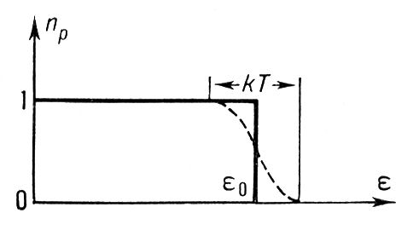

Задача 1

